**Recuperación de pilares en Mina Andaychagua y   
su extensión hacia las Unidades Subterráneas de Volcan**

(Operaciones Mineras y Gestión de Activos - Geotecnia / Geomecánica)

**Wilmer Manuel Carhuaricra Cordova 1**

1 Autor: Volcan Compañía Minera S.A.A., Av. Manuel Olguín 373, Lima, Perú (wcarhuaricra@volcan.com.pe y 938149469 / 931508208)

____________________________________________________________________________________

**RESUMEN**

La unidad minera Andaychagua viene explotando estructuras y cuerpos mineralizados, como la veta Andaychagua y los cuerpos Salvadora y Prosperidad Techo, aplicando los métodos de corte y relleno ascendente (OCF) con relleno detrítico y Sub Level Stoping con relleno cementado (SARC).

El **cuerpo Salvadora** fue explotado mediante el método SARC. Estratégicamente, en el año 2019 el equipo técnico de la compañía decide dividir el cuerpo en dos bloques de explotación separados por un “**sill pillar” o pilar de umbral, y se planifica su recuperación en el tiempo**. **El** **bloque superior** se explotó mediante 2 cortes con bancos de 10 m de altura y relleno cementado de 11 MPa y **el inferior** se explotó también con dos cortes con bancos de 14 m de altura y relleno cementado de 2 MPa. Quedando un **pilar de 8 m de altura** en mineral, que cubicó 55,356 ton @ 13.7% Zn, 3.5% Pb y 3.0 Oz/ton.

Con el objetivo de maximizar la recuperación de los recursos, se desarrolló un proyecto que permitió la recuperación del pilar de 8 m de altura, mediante el método SLS - con perforación radial en positivo y posterior relleno cementado. El proyecto consideró un análisis geomecánico de detalle, sustentado en un modelo con alta suficiencia de información (>85% según guía geomecánica de Volcan) y análisis de estabilidad mediante métodos empíricos, cinemáticos y numéricos. **Así, se logró definir que el proyecto era estable, con una probabilidad de falla (PF) < 5% y factores de seguridad > 1.3.**

Dada la complejidad de la mina (macizo rocoso con altas tasas de deformación – filitas, zonas de falla y contactos), presencia de infraestructuras principales circundantes, se implementó un sistema de monitoreo compuesto por extensómetros, celdas de carga, cables de corte (TDR) y geófonos sísmicos.

La secuencia de explotación fue en retirada, saliendo de las zonas de mayor complejidad geomecánica (zonas de contacto) y el relleno de los espacios vacíos generados. Asimismo, se reforzó el sostenimiento primario de los accesos y cámaras operativas con Cable Bolting de 15 mm de diámetro y longitudes de 6, 9 y 15 m.

El proyecto se ejecutó con **cero incidentes** y estabilidad dentro de los rangos aceptables, logrando un margen económico de USD 6,000,000.

Con la **experiencia adquirida** en la unidad Andaychagua se vienen desarrollando **otros proyectos de recuperación** en la misma unidad, así como también en las unidades de San Cristóbal, Ticlio y Animon, con el objetivo de maximizar la recuperación de los recursos.

**A partir de los resultados logrados se puede concluir, es factible el desarrollo de proyectos de recuperación de pilares en sectores de minado antiguo, complejidad geomecánica (macizo rocoso con altas tasas de deformación – filitas, zonas de falla y contactos) y presencia de infraestructura principal.**

Para ello, es fundamental desarrollar la ingeniería en sus distintos niveles, realizar una evaluación geomecánica respaldada con información suficiente y de calidad, así como la implementación de sistemas de monitoreo y de una diciplina operativa.

1. **Introducción**

La unidad Andaychagua ha explotado históricamente la veta del mismo nombre. En su parte superior, esta veta presenta longitudes de hasta 1 km, potencias de 10 a 15 m, buzamiento de 80 a 85°.

Su explotación ha sido mediante el método Corte y Relleno Descendente (UCF) con losas estructurales de una resistencia de 16 MPa, método aplicado desde los inicios de la mina hasta el año 2023.

Previo a la recuperación del pilar dejado en el Cuerpo Salvadora, se desarrolló un proyecto de recuperación de una estructura mineral paralelo y contiguo a la veta Andaychagua ubicado a una cota intermedia de la mina (Nv 1000), el cual tenía una potencia de 1 a 1.5 m, longitud de 45 m y una altura reconocida de 12 m, involucrando un volumen de 9,018 TM, con una ley de 12.7 oz/ton Ag.

**Para la recuperación de este recurso, se ejecutó la ingeniería, análisis geomecánico y controles operativos, logrando una recuperación del 77% del recurso.**

En la profundización de la mina, entre los niveles 1375 al 1450, se ha realizado la explotación del **cuerpo Salvadora**, que tiene un ancho promedio de 50 m, longitud y alturas de 90 m.

Este cuerpo fue explotado en dos tramos mediante el método Sublevel Stoping con relleno cementado (SARC), dejando un “sill pillar” o pilar de umbral de 8 m de altura entre los dos tramos. El relleno de la parte superior tiene una resistencia de 11 MPa. La parte inferior se rellenó con resistencias de 2 MPa.

Para la recuperación de dicho pilar se desarrolló un proyecto de ingeniería y los análisis geomecánicos de detalle, con los que se establecieron controles operativos y geomecánicos que **permitirán recuperar 31,432 TM @ 13.7% Zn.** **A la fecha se tiene un avance del 90% del proyecto con una adherencia del 98%.**

El desarrollo de ambos proyectos permitió flexibilizar el plan minero y generar un **margen económico de USD 6,000,000.**

Con la experiencia adquirida en la recuperación de los pilares en la unidad de Andaychagua, se viene desarrollando las ingenierías que permitan la recuperación de pilares en las distintas unidades subterráneas de Volcan.

**La cartera de proyectos de recuperación tiene un tonelaje minable de 287,000 ton**, que pueden generar un margen económico para la compañía de alrededor de USD 10 millones. La tabla 1 especifica el estado de cada uno de los proyectos.

**Tabla 1.**Cartera de proyectos de recuperación de pilares



*Fuente: Volcan*

1. **Objetivos**

**Objetivo general**

Presentar el desarrollo de los proyectos de recuperación de pilares realizados en la Unidad Minera de Andaychagua, destacando los controles de ingeniería, geomecánica y operaciones que se implementaron.

**Objetivos específicos:**

* Mejorar la recuperación de los recursos minerales en un 5%.
* Recuperar zonas de alta ley, que han quedado como pilares.
* Optimizar los planes mineros de corto y mediano plazo, aportando mineral desde los pilares (285 KTon).
* Incrementar el margen económico de la compañía en (+10M USD).

1. **Recuperación de pilares en Mina Andaychagua**

En la mina Andaychagua, en la veta homónima, durante 2023 y 2024 se ha desarrollado el proyecto de recuperación de una estructura mineral paralela a la veta, con altos contenidos de plata @12.7 oz/ton, ubicado en la parte media de la mina - Nv 1000.

Asimismo, se viene ejecutando el proyecto de recuperación de parte del pilar que quedó luego de la explotación del cuerpo Salvadora en la profundización de la mina - Nv 1450.

* 1. **Recuperación de estructura paralela a veta Andaychagua**

Como parte de la búsqueda de mejorar el plan minero de corto plazo, se ha evaluado la factibilidad geomecánica de recuperar un mineral de alta ley de plata (12.7 oz/ton) emplazado en la pared Este de la veta Andaychagua (nivel 1000, cota 4036).

El pilar para recuperar se ubica colindante con la veta Andaychagua, explotada por método Under Cut and Fill (UCF) en años anteriores. En la **Figura 1** se muestra el Nv 1000 y las condiciones geológicas del sector. En la **Figura 2** se indica una sección representativa, en la que se muestran los sectores explotados mediante UCF y estructura paralela.



**Figura 1.**   
*Condición geológica – Nv 1000*



***Figura 2.****Sección A-A’ – condición geométrica del sector del proyecto*

**Método y secuencia de explotación**

Considerando las características geológicas, geomecánicas, geométricas y operacionales, se ha definido realizar la explotación del mineral remanente mediante el método *Sublevel Stoping*, con perforación radial en positivo y posterior relleno cementado.

Para la explotación se dividió el sector en cinco cámaras, cada una con accesos independientes, desde los que se realizaron las perforaciones, en forma positiva, tanto de la chimenea corte como los taladros de producción, realizándose la voladura en una sola etapa (chimenea de corte + producción).

En la **figura 3** se indica el diseño de las cámaras con un volumen y leyes diluidas de 9,018 ton @5.1% Zn, 1.4% Pb, 12.7 oz/ton Ag.

Como secuencia se consideró iniciar la explotación por la cámara N.º 69, siguiendo con la N.º 73 y cerrando con las cámaras intermedias, buscando:

* Secuencia de minado, se inicia por accesos con menor desarrollo, mientras se continúa con la preparación de los siguientes accesos.
* Rellenar espacios abiertos, dejados por la explotación UCF, con relleno cementado desde los extremos, logrando así que cámaras intermedias se desarrollen con mínimos espacios abiertos.



***Figura 3*** *Diseño y secuencia de explotación*

**Análisis geomecánico**

Para evaluar la factibilidad geomecánica del proyecto, se realizó el análisis geomecánico aplicando metodologías empíricas y cinemáticas. El análisis se enfocó en la protección de infraestructuras principales como bypass, rampas, y chimeneas de servicio y ventilación, las cuales son infraestructuras que sirven para las operaciones en la parte profunda de la mina.

**Modelo de calidad de macizo rocoso**

La estructura mineral remanente se encuentra emplazada dentro de **roca metavolcánica**, que corresponde a un macizo de buena a regular calidad, con un RMR promedio de 58, RQD entre 75% y 100%. Encontramos **filita** como roca encajonante del metavolcánico, de calidad regular a mala, con RMR promedio de 45, RQD de 25% a 50%.

La estructura mineral se caracteriza por un macizo de regular calidad, RMR promedio de 47 y RQD de 52% a 98%. En la **figura 4** se muestra una sección con las características geomecánicas del macizo rocoso y en la tabla 2 se resumen las propiedades geomecánicas.

**Tabla 2.**Indicadores de calidad de macizo rocoso Nv 1000



Fuente: Andaychagua



***Figura 4*** *Características del macizo rocoso*

**Modelo estructural**

La falla Andaychagua es una de las **estructuras mayores,** que se caracteriza por ser de rumbo dextral, mineralizada. Se extiende a lo largo de 5 km, con potencia que varía entre 1.7 y 2 m en el sector del proyecto, y orientación promedio N40°E/72-90°NW.

Por otro lado, se observan fallas tensionales, que se ramifican desde la estructura principal, con una orientación media de N40°/75-85°SE y potencia estimada de 2 a 3.5 m en el sector del proyecto.

Como discontinuidades intermedias, se identificaron 4 patrones y/o familias que se muestran en la proyección estereográfica (figura 5), los sistemas 1 y 2 sub paralelos a la falla mineralizada, y los sistemas 4 y 5 perpendiculares a esta.



***Figura 5****.*

*Proyección estereográfica de discontinuidades intermedias*

Como **discontinuidades menores,** se observan 6 sistemas principales de discontinuidades menores, como se ilustra en la red estereográfica de la **figura 6**.



***Figura 6***

*Proyección estereográfica de discontinuidades menores*

**Análisis geomecánico mediante metodologías gráficas**

Para el análisis se utilizó la gráfica de estabilidad de Mathews, ampliamente usada en el diseño de tajos, que permite determinar los parámetros de diseño en explotaciones de cuerpos tabulares.

La versión más reciente de este método, actualizada por C. Mawdesley y R. Trueman (2000), está basada en el análisis de más de 400 casos históricos, y permite estimar la probabilidad de falla para un determinado diseño del tajo.

El método consiste en la determinación del número de estabilidad (N’), que representa la calidad del macizo rocoso y la condición geotécnica del lugar a explotar. Este parámetro se obtiene a partir de la siguiente ecuación:

𝑁′=𝑄′𝑥 𝐴 𝑥 𝐵 𝑥 𝐶

Donde:

Q’: Índice Q de Barton con (Jw/SRF) =1

A: Factor de condición de esfuerzos

B: Factor de orientación de esfuerzos

C: Factor de componente gravitacional

Para la estimación de los rangos de radio hidráulico se consideró lo siguiente:

Cámaras 69, 70 y 71 en Metavolcánico y Filita.

Cámaras 72 y 73 solo en Metavolcánico.

En la **tabla 3** se muestran los rangos de radios hidráulicos admisibles para cámara, considerando una probabilidad de falla máxima del 5%, mientras que en la **figura 7** se presenta la gráfica de Mathews.

**Tabla 3.**Rangos de radio hidráulico con un criterio de falla del 5%



*Fuente: Andaychagua*



***Figura 7.*** *Análisis de probabilidad de falla. Gráfica de Mathews*

**Análisis geométrico estructural**

En el análisis realizado no se observan macrobloques que puedan ser activados a escala de mina, al realizar la explotación de la estructura contigua y paralela a la veta Andaychagua.

En la **figura 8** se presenta la identificación de los potenciales sectores que podrían activarse. En este caso, por conciliación volumétrica, no llegarían a afectar a ninguna infraestructura principal contigua al sector.

A escala local, se tiene el potencial de activación de las losas concreto (relleno cementado estructural), al liberarse los anclajes de la caja piso de la estructura ya explotado, generando un fallamiento tipo domino, para su control se realizó el relleno cementado de los espacios vacíos que quedaron entre las losas. Se rellenaron con cementado los espacios vacíos de 4 pisos de losas estructurales, 2 bajo base del proyecto y 2 sobre el mismo.



***Figura 8****Identificación de potencial bloques*

**Monitoreo geomecánico**

Para poder contar con alertas tempranas ante la ocurrencia de una potencial inestabilidad, se realizó el monitoreo mediante **Reflectómetro** **en el Dominio del Tiempo** (TDR). En las **figuras 9 y 10** se muestra el esquema de instalación en la cámara 69 y el registro de los datos, donde se puede observar que no se tienen cambios en la impedancia, lo cual es índica que no existen movimientos relevantes.



***Figura 9***

*Esquema de monitoreo mediante cables TDR*



***Figura 10.***

*Registros de datos de monitoreo mediante cables TDR*

**Recuperación del pilar Salvadora**

El **cuerpo Salvadora** se encuentra en el extremo sur de la veta Andaychagua, entre los niveles 1450 y 1375, explotado mediante *Sublevel Stoping,* con relleno cementado (SARC).

La explotación fue realizada en dos tramos. El primero desde el Nv 1400 hasta el 1375 y el segundo desde el Nv 1450 hasta el 1400, quedando **un “sill pillar” o pilar de umbral de 8 m entre ambos tramos**. Este pilar contiene 55,356 ton @ 13.7% de Zn, planteado un proyecto de recuperación. En la **figura 11** se indica su ubicación.



***Figura 11.***

*Ubicación del pilar Salvadora*

**Método de explotación**

Se revisaron distintas alternativas de explotación, definiendo mantener el método *Sublevel Stoping* (SLS) con pilares, variando la perforación a radial en positivo, extracción en retirada y relleno cementado. Con este concepto se generó el diseño de un total de 7 cámaras, separadas por pilares (**figuras 12 y 13**).



***Figura 12.****Diseño de explotación pilar Salvadora (sección)*



***Figura 13.***

*Diseño y secuencia de explotación del pilar Salvadora (planta)*

**Características del macizo rocoso**

El **cuerpo Salvadora** muestra mineralización masiva-diseminada, con una orientación preferencial NW-SE, emplazado principalmente en **rocas metavolcánicas**, que forman cuerpos satélites en torno al metavolcánico principal, presentando una morfología tipo cuerpos masivos, con una orientación NW-SE y una alteración dominantemente propilítica.

La caja de las rocas metavolcánicas corresponde a **filitas** del grupo excelsior, que presentan una foliación general NW-SE, paralela al eje del plegamiento. En torno a los contactos con el metavolcánico la foliación se presenta de manera irregular, producto de la deformación asociada al emplazamiento de los cuerpos ígneos (subvolcánicos) y condiciones de alteración argílica débil que debilitan la resistencia del macizo rocoso. En las figuras 14 y 15 se muestra la distribución de los distintos tipos de rocas en los que se encuentra el proyecto y en la tabla 4 se resumen sus propiedades geomecánicas.



***Figura 14.****Características geomecánicas del sector del proyecto (planta)*

***Figura 15.****Características geomecánicas del sector del proyecto (sección)*

**Tabla 4.**

Propiedades geomecánicas del cuerpo Salvadora



*Fuente: Andaychagua*

**Análisis de estabilidad**

Se realizó el análisis de estabilidad, mediante metodologías empíricas y numéricas. Los resultados obtenidos se resumen en la **tabla 5** y en la **figura 16** se indica del análisis de estabilidad mediante modelamiento numérico Flac 3D.

**Tabla 5.**

Resumen de resultados de análisis de estabilidad

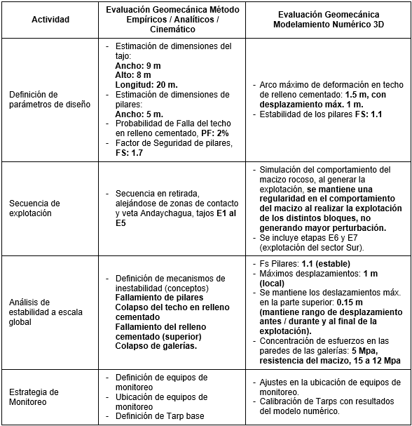

*Fuente: Andaychagua*



***Figura 16.***

*Resultados de análisis de estabilidad mediante modelamiento numérico (Flac 3D)*

Los resultados del análisis de estabilidad indican que:

* No hay evidencias de colapso a mayor escala; los pilares entre los tajos presentan FS > 1.1.
* No se observan zonas desconfinadas (bajos esfuerzos o tracción), que puedan gatillar un potencial caving en la parte alta de Salvadora (s3>0).
* Para las dimensiones definidas de los tajos (RH máx), los techos en relleno cementado no presentan zonas de alta deformación (profundidad de arco de deformación = <1.5 m).

**Monitoreo geomecánico**

Buscando alertar de forma anticipada del potencial inicio de un movimiento de bloques y/o deformación del macizo rocoso, se instrumentó el sector del proyecto con cables de **reflectometría** **en el dominio del tiempo** (TDR), **extensometría** en accesos principales bypass y rampas, instalación de **celdas de carga** en los pilares, cables TDR en las cámaras operativas (acceso a la explotación).

Estos equipos de monitoreo permitirán alertar de forma anticipada un potencial inicio de movimiento de bloques y/o deformación del macizo rocoso.

Adicionalmente, se reforzó el sistema de monitoreo microsísmico de la mina de manera de focalizar potenciales eventos en el cuerpo Salvadora.

Para el control de riesgo y la activación del protocolo de comunicaciones, en Volcan se tiene establecido una serie de TARP (Trigger Action Response Plan), en la Tabla 6 se indica el TARP para el sistema de monitoreo con cables TDR.

**Tabla 6.**TARP para el control de riesgo, Trigger Action Response Plan

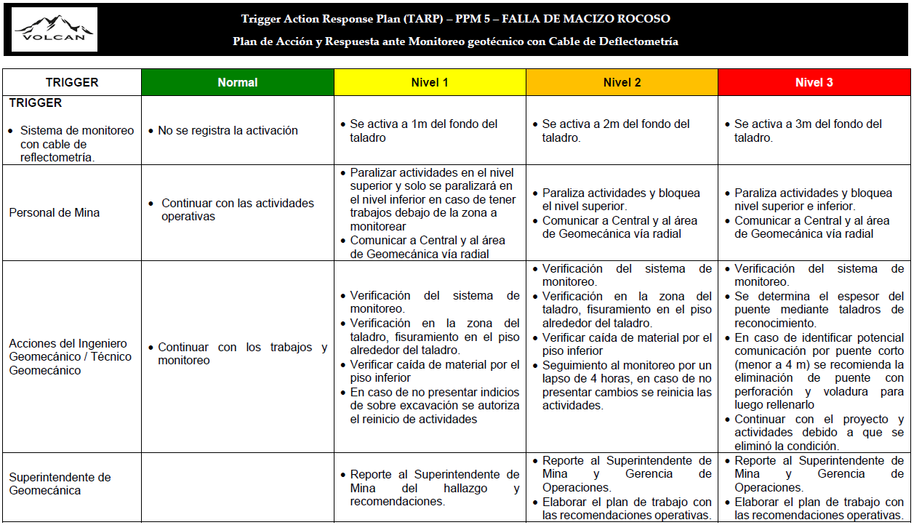

En la **figura 17** se muestran a modo de ejemplo los resultados de un punto de monitoreo con cables TDR. Los resultados indican que no se tienen evidencias de cambios en el comportamiento del macizo rocoso.



***Figura 17.****Registro de monitoreo mediante cables TDR – cuerpo Salvadora*

**4. Presentación y discusión de resultados**

Los proyectos se ejecutaron con cero incidentes, y estabilidad dentro de los rangos evaluados.

La recuperación de estructura mineral paralela y contigua a Veta Andaychagua se realizó con cero incidentes y una adherencia del 78%. En la **figura 18** se muestran evidencias fotográficas.



***Figura 18.****Resultados de explotación veta paralela a Andaychagua*

A la fecha se tiene un avance del 90% del proyecto de recuperación del pilar de Salvadora, con cero incidentes, y adherencia del 98%. En la **figura 19** se muestran evidencias fotográficas del desarrollo del proyecto.



***Figura 19.****Resultados de explotación Pilar Salvadora*

**5. Conclusiones**

A partir del trabajo realizado se puede concluir:

* Es factible y viable el desarrollo de proyectos de recuperación de **“sill pillar”** con valor económico, desarrollando todas las etapas de ingeniería, análisis geomecánicos de detalle, implementación de controles geomecánicos y operativos. Incrementando la recuperación de recursos.
* La recuperación de pilares en mina Andaychagua, implementado todos los controles establecidos en los estudios, se ejecutó con cero incidentes, estabilidad dentro de los rangos aceptables y generando un margen económico de USD 6,000,000.
* Los proyectos de recuperación de pilares desarrollados en Andaychagua, sirven de experiencia para llevar adelante proyectos similares en las distintas unidades de Volcan, siendo fundamental:
  + Desarrollar la ingeniería en sus distintos niveles, desde la de conceptualización hasta la de detalle.
  + Realizar una evaluación geomecánica de detalle, revisiones de terceros, cumplir con los criterios de aceptabilidad establecidos por la compañía. Suficiencia de información geomecánica >85%, factor de seguridad Fs>1.3, probabilidad de falla PoF<20% (considerando labores temporales).
  + Implementación de controles geomecánicos: monitoreo, sostenimiento, inspecciones, relleno de espacios abiertos.
  + Disciplina operativa, cumpliendo lo establecido en los proyectos.

**6. Anexos**

En la compañía se tiene una cartera de proyectos de recuperación de pilares, que involucra alrededor de 287,000 ton @ 7.4% Zn, 0.6% Pb y 1.4 Oz/ton Ag. Con lo que se lograría un margen económico de 10 M USD.

Se anexan los análisis geomecánicos realizados para la recuperación del pilar del Tj 61 en la unidad de Andaychagua y también la evaluación para la recuperación del pilar en la veta Split 225, TJ 500, Nv. 4000 de la unidad de Animón.



***Figura 20*** *Modelo Geomecánico – recuperación de pilar Tj 61 Andaychagua*



***Figura 21****Dimensionamiento – Recuperación de pilar Tj 61 Andaychagua*



***Figura 22****Análisis de riesgo y controles – recuperación de pilar Tj 61 Andaychagua*



***Figura 23****Modelo geomecánico – recuperación de pilar veta Split principal Animon*



***Figura 24****Modelo geomecánico – recuperación de pilar veta Split principal Animon*



***Figura 25*** *Análisis geomecánico – recuperación de pilar veta Split principal Animon*

**7. Referencias bibliográficas**

Superintendente de Ingeniería & Planeamiento Unidad Andaychagua, Informe N.º 12-2019, Informe de explotación de la veta Andaychagua -1 en el nivel 1000, 2019.

E-Mining Technology S.A., Informe Técnico, Ingeniería Geotécnica Conceptual, Proyecto Placa Salvadora, 2023.

Compañía Minera Volcan, E-Mining Technology S.A., Nota Técnica, Estudio Geomecánico Nv. 1000 Veta Andaychagua Mina Andaychagua, 2023.

**8. Ilustraciones / Imágenes / Tablas**

**Tabla 7.***Metodología de evaluación de suficiencia de información*









***Figura 26*** *Modelo geomecánico Andaychagua*

**9. Videos**

No considera.

**Wilmer Manuel Carhuaricra Cordova**

Ingeniero de Minas, especialista en geomecánica y geotecnia.

16 años de experiencia en geomecánica. Líder de los equipos de geomecánica en las Unidades de Ticlio, Andaychagua y ahora como parte del Corporativo de Geomecánica Volcan. Con la visión, de que la geomecánica sea un pilar para la seguridad y optimización de la industria minera.